***FROHE OSTERN***  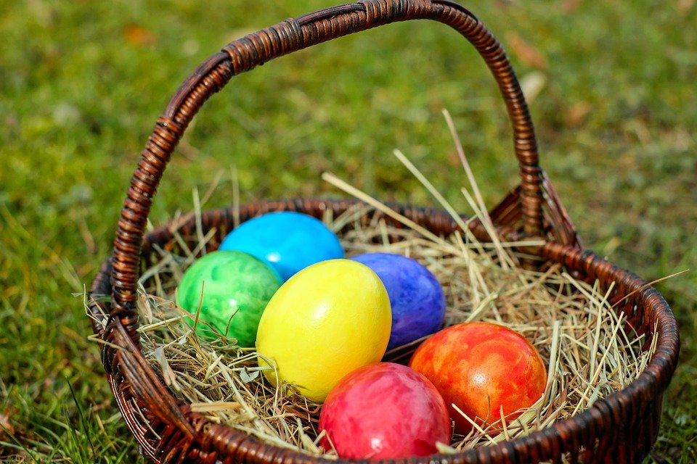

**ÜBUNG 1: Ergänze in den folgenden Sätzen das passende Wort.**

***Schokoladeneier, im Garten, Karwoche, Jesus Christus, Ostereier, Familien, Auferstehung, Abendmahl, Fest*.**

1. **Ostern ist ein wichtiges _________ der Christen.**
2. **Die Woche vor Ostern heißt ___________.**
3. **Am Gründonnerstag ist das _____________.**
4. **Am Karfreitag ist die Kreuzigung von ___________ _________.**
5. **Am Ostersonntag feiern die Christen die ______________ von Jesus Christus.**
6. **Der Osterhase versteckt die ____________.**
7. **Die Kinder suchen am Ostermorgen___________ die Ostereier.**
8. **An Ostern gibt es in vielen __________ Osterfrühstück. Die Kinder essen gern ____________ und Osterzopf.**

**ÜBUNG 2: Was passt?**

|  |  |  |  |  |
| --- | --- | --- | --- | --- |
| **1** | **2** | **3** | **4** | **5** |
|  |  |  |  |  |

**A B**

**1.Ostereier a. verstecken**

**2.Auferstehung b. bemalen**

**3.Osterzopf c. essen**

**4.Osterhase d. feiern**

**5.Osterlamm e. backen**

Bild, pixabay